LEIA COM ATENÇÃO AS ORIENTAÇÕES A SEGUIR PARA TER A SUA PROVA COM VALIDADE

- A PROVA É INDIVIDUAL E COM CONSULTA A MATERIAIS E CONTEÚDOS DAS AULAS. PREENCHA O CABEÇALHO DA PROVA COM SUA IDENTIFICAÇÃO. IDENTIFICADO O MENOR INDÍCIO DE PLÁGIO ENTRE PROVAS E OUTRAS FONTES SERÁ ATRIBUIDA NOTA ZERO.

- RESOLVER CADA QUESTÃO MANUALMENTE DE FORMA MAIS DETALHADA, ORGANIZADA E COERENTE POSSÍVEL. NÃO PULE PASSAGENS DA RESOLUÇÃO ASSUMINDO COMO ÓBVIAS OU TRIVIAIS. A RESOLUÇÃO NÃO PODE SER FEITA EM EDITORES DE TEXTO.

- FAÇA A RESPOSTA DE CADA QUESTÃO EM UMA FOLHA DE PAPEL A MAIS BRANCA POSSÍVEL. ISTO IRÁ AJUDAR NA IMPRESSÃO DA FOTO.

- OBSERVE SE A FOTO ESTÁ CLARA E QUE SE CONSIGA FACILMENTE ENXERGAR E ENTENDER A RESOLUÇÃO COMO UM TODO.

- AS IMAGENS NÃO PODEM HAVER CORTES, PARTES OBSCURAS, MUITO CLARAS OU COM PROBLEMAS QUE DIFICULTE A LEGÍVEL LEITURA. NA DÚVIDA TIRE UMA OUTRA FOTO MELHOR !

- COLE A IMAGEM DE CADA RESOLUÇÃO LOGO A SEGUIR AO ENUNCIADO DA QUESTÃO.

- FICA A SUA ESCOLHA O FORMATO E RESOLUÇÃO DA IMAGEM DA RESOLUÇÃO DE CADA QUESTÃO.

- SUGESTÃO: UTILIZE ESTE ARQUIVO EM WORD PARA MONTAGEM DE SUA PROVA, SERÁ MAIS PRÁTICO E FÁCIL, COLE A IMAGEM DE CADA RESOLUÇÃO LOGO EM SEGUIDA DO ENUNCIADO.

- AO FINAL SALVE SEU ARQUIVO DE PROVA EM FORMATO PDF PARA ENTREGA.

IMPORTANTE:
- SERÃO ACEITAS APENAS PROVAS RESOLVIDAS MANUALMENTE (MANUSCRITAS), NÃO SERÃO ACEITAS PROVAS COM RESOLUÇÃO ATRAVÉS DE EDITORES DE TEXTO.

- NÃO SERÃO ACEITAS RESPOSTAS SOMENTE COM O RESULTADO FINAL OU SEM O PASSO A PASSO DEVIDO DETALHADO, PRECISO E LOGICAMENTE COERENTE E JUSTIFICÁVEL.

- POSTE A SUA PROVA ATÉ O HORÁRIO DEFINIDO DA PROVA, NÃO HAVERÁ POSTERGAÇÃO.

- A QUESTÃO SERÁ CONSIDERADA ERRADA QUANDO DURANTE A SUA CORREÇÃO FOR IDENTIFICADO ENTRE OUTROS, PROBLEMAS DE QUALIDADE DE IMPRESSÃO DA FOTO, CLAREZA DE RESOLUÇÃO, FALTA DE IDENTIFICAÇÃO DE RESPOSTA FINAL ENTRE OUTROS.

- NÃO SERÃO ACEITAS PROVAS SEM O ENUNCIADO E LOGO A SEGUIR A RESPOSTA. UTILIZE O ENUNCIADO JÁ FORNECIDO NO WORD PARA REDUZIR O SEU TEMPO DE RESOLUÇÃO DA PROVA.

- NÃO SERÃO ACEITAS PROVAS EM OUTROS FORMATOS ALÉM DE PDF.

AGRADEÇO A TODOS PELA SUA DEDICAÇÃO E PERSISTÊNCIA NOS ESTUDOS ! BOA PROVA !!!

Nome do Aluno: Luan Rocha D’Amato
Matrícula:31817051 | Turma: 4D | Data: 02/07/2020

PROVA PSub

Questão 1) (3 pontos)

Determine a taxa de convergência para a sequência abaixo, para n≥ 1:

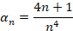

Obtenha a constante inteira positiva K e a sequência β.

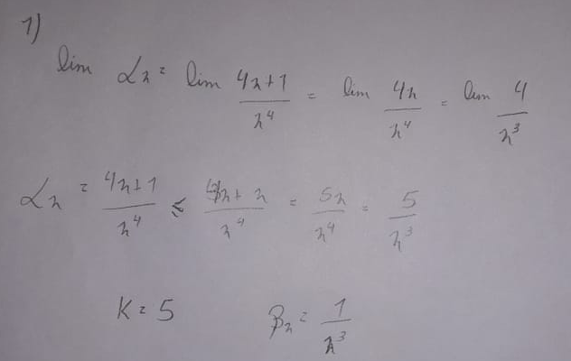

Questão 2) (3 pontos)

Calcule o Polinômio de Lagrange que passe pelos pontos (6,12) e (10,2). Apresente ao final o menor polinômio possível. Faça um teste para certificar se o polinômio obtido realmente passa pelos pontos fornecidos.

Desenhe um gráfico que represente geometricamente este polinômio. Qual o objetivo do método de Lagrange ?

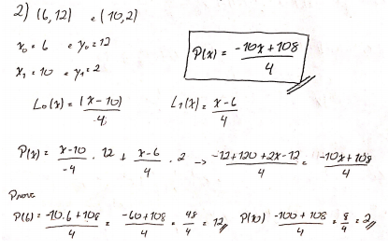

Questão 3) (4 pontos)

Utilizando o método interativo de Jacobi obtenha uma aproximação para o sistema linear a seguir, considere 𝑥 = (0,0) como aproximação inicial e tolerância menor ou igual a ε = 0,1 obtido através do conceito de norma visto em aula:

4𝑥1 + 2𝑥2 = 4
3𝑥1 − 6𝑥2 = −6

Adote em seus cálculos 4 casas após a virgula com critério por arredondamento.
Durante a resolução preencha a tabela exemplo a seguir.

k | 0 | 1 | 2 | 3 | 4 | 5
x1^{(k)} | 0 | 1 | 1/2 | 1/4 | 3/8 | 7/16
x2^{(k)} | 0 | 1 | 3/2 | 5/4 | 9/8 | 19/16
ε | - | 1 | 1/3 | 1/5 | 1/9 | 1/19

Portanto, quais são os valores finais de k, x1, x2 e ε ?

